Муниципальное дошкольное образовательное автономное учреждение «Детский сад № 48 общеразвивающего вида с приоритетным осуществлением художественно-эстетического развития воспитанников «Гномик» г. Орска»

Модель «Бусоград»
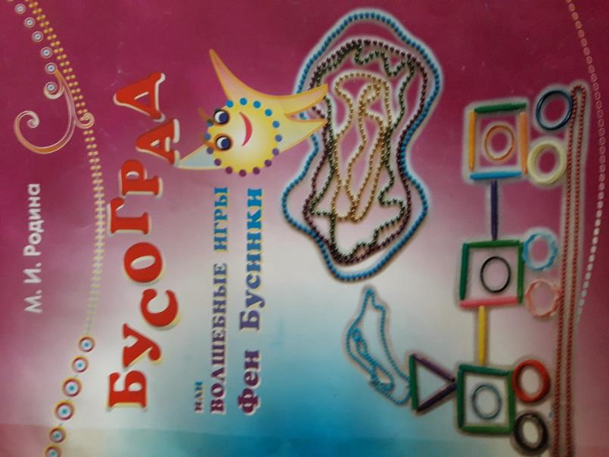
Выполнила:
Музыкальный руководитель
Поспелова В.Е.

Орск 2024г.

Модель «Бусоград»
Бусы… Как много мы о них знаем, как мало мы о них знаем! Бусы – это не только элемент украшения, соответствующий тому или иному костюму, бусы – это и полет вашей фантазии, а для ребенка – это еще и доступный и эстетически притягательный дидактический материал.
Целью данного модоли является Создание условий, способствующих развитию творческой и познавательной активности детей дошкольного возраста.
При работе с бусами происходит развитее пространственной ориентации, работа с ними в группе обогащает коммуникативный опыт ребенка, формирование личностных качеств таких как внимания, терпения, сочувствия, заботы, фантазии, понимания, доброжелательности, освоению сенсорных эталонов (цвет, форма, величина), способствует развитию мелкой моторики и, конечно же, творческих способностей. Кроме того, модель бусоград открывает для каждого творческие горизонты: можно попробовать придумать свои игры, оригинальные упражнения, изобразить при помощи бус фантастические картины, сочинить и показать удивительные истории
Данную модель разработала Майя Ивановна Родина, известный педагог, музыкант, почетный работник образования РФ. Автор системы работы с детьми по театрализованной деятельности и руководитель театральной студии «Кукляндия» (Санкт-Петербург). Данная модель называется «Бусоград, или Волшебные игры феи Бусинки» она рассчитана для детей 2–7 лет предлагает систему игр и творческих упражнений с бусами.
Применять бусоград можно на музыкальных занятиях, праздниках и развлечениях, во время работы над дидактическими играми.
Важным и неоценимым помощником является музыка – своего рода музыкальная терапия вкупе с бусотерапией. Работу нужно начинать со знакомства с бусами. Пусть дети расскажут о цвете, определяют форму бусин, размер бус по отношению к другим (методом сравнения)
На следующем этапе нужно пробовать выкладывать с детьми различные фигурки и сопровождать их попевками или стихами.
предлагаю посмотреть видео, которое я нашла на просторах интернета. Это видео от автора модели М.И.Родиной.
также с бусами можно проводить и распевки. Прошу внимания на экран Видео! Темп распевки, конечно зависит от амплитуды покачивания рукой, т.е. распевка может быть быстрее или медленнее. Детям приходится подстраиваться по качание бус, а лучше, чтобы они научились сами управлять бусами, рукой, мышцами и подстраивали свое пение под движение. Если распевка акапельно, то это сделать проще, а если музыкальный руководитель подыгрывает на инструменте, то деткам нужно стараться держаться в темпе и рукой и голосом. А сейчас прошу ваше внимание на экран, мы посмотрим еще одну распевку…
После этого вопроса, ждем что ответят дети. Всегда очень интересно и никогда заранее неизвестно, что ребенок придумает. И это прекрасно. Никогда не нужно торопить ребенка с ответом, у кого это он есть, а кто-то еще не придумал. Не нужно придумывать самим за детей. Пусть дети сами ответят.
Модель «Бусоград» поможет нам творчески подойти к такому виду деятельности, как слушание музыки. После ознакомления с произведением, когда ребенок уже ориентируется в нем, можно предложить дошкольнику пофантазировать. С помощью бус ребенок может выложить образы, которые встречаются в музыкальном произведение. А сейчас, уважаемые коллеги я попрошу поучаствовать вас! Мы послушаем с вами произведения Эдварда Грига «в пещере горного короля. А во время прослушивания, вы пофантазируете и выложите красивые образы.
А сейчас мы с вами поиграем в игру «Найди друга». Встаем все в круг, я буду водящей. В руках у меня бусы. Танцевать будем под произведение Арины Чугайкиной «Найди дружочка». Когда слова останавливаются я надеваю другу бусы, и мы выходим в серединку и танцуем. Остальные хлопают. У кого бусы тот и водящий. Эта игра способствует закреплению музыкально-ритмических, танцевальных движений, с которыми дети уже знакомы, а также развивает творческую фантазию и раскрепощает детей.
Кроме того, «Бусоград» открывает для каждого творческие горизонты: можно попробовать придумать свои игры, оригинальные упражнения, изобразить при помощи бус фантастические картины, раскрепостить замкнутых детей. В этом, наверное, и есть особая магическая сила Бусин — каждый, кто к ней притронется и тоже станет добрым Волшебником.
Надеюсь, что опыт педагогов России окажется полезным в вашей педагогической работе. И вы, однажды возьмете бусы, устроитесь поудобнее и начнете создавать свои картины и творить чудеса. Спасибо за внимание!

